О внесении дополнений в Указ Президента
Приднестровской Молдавской Республики
от 24 июня 2011 года № 448
«Об утверждении Положения о государственных наградах
Приднестровской Молдавской Республики»

В соответствии со статьей 65 Конституции Приднестровской Молдавской Республики, с целью ознаменования приближающихся знаменательных дат – 25-й годовщины миротворческой миссии Российской Федерации в Приднестровье и 25-й годовщины отражения вооруженной агрессии против Приднестровья, необходимостью поощрения граждан
за деятельность, направленную на поддержание мира и безопасности
в Приднестровской Молдавской Республике,
п о с т а н о в л я ю:

1. Внести в Указ Президента Приднестровской Молдавской Республики от 24 июня 2011 года № 448 «Об утверждении Положения о государственных наградах Приднестровской Молдавской Республики» (САЗ 11-25)
с изменениями и дополнениями, внесенными указами Президента Приднестровской Молдавской Республики от 30 августа 2011 года № 653
(САЗ 11-35), от 5 декабря 2011 года № 945 (САЗ 11-49), от 4 апреля 2012 года № 245 (САЗ 12-15), от 5 июня 2012 года № 369 (САЗ 12-24), от 7 июня
2012 года № 383 (САЗ 12-24), от 28 марта 2013 года № 138 (САЗ 13-12),
от 10 января 2014 года № 13 (САЗ 14-2), от 13 марта 2014 года № 83 (САЗ 14-11),
от 27 января 2015 года № 18 (САЗ 15-5), от 15 апреля 2015 года № 155
(САЗ 15-16), от 10 июня 2015 года № 234 (САЗ 15-24), от 30 июня 2015 года
№ 249 (САЗ 15-27), от 31 августа 2015 года № 346 (САЗ 15-36), от 8 августа 2016 года № 284 (САЗ 16-32), от 9 января 2017 года № 9 (САЗ 17-3), от 27 июня 2017 года № 396 (газета «Приднестровье» № 116 (5803) от 30 июня 2017 года), следующие дополнения:

а) подпункт 3) подпункта «а» пункта 36 Раздела IV Приложения № 1
к Указу:

1) после строки «20 лет Миротворческой операции в Приднестровье» дополнить строкой следующего содержания:
«25 лет Миротворческой операции в Приднестровье»;

2) после строки «20 лет отражения вооруженной агрессии защитниками независимости Приднестровской Молдавской Республики» дополнить строкой следующего содержания:
«25 лет отражения вооруженной агрессии против Приднестровья»;

б) Приложение № 2 к Указу:

1) дополнить разделами 24-1.2, 24-1.3 следующего содержания:

«24-1.2. ПОЛОЖЕНИЕ О ЮБИЛЕЙНОЙ МЕДАЛИ
«25 ЛЕТ МИРОТВОРЧЕСКОЙ ОПЕРАЦИИ В ПРИДНЕСТРОВЬЕ»

125-7.1. Юбилейная медаль «25 лет Миротворческой операции
в Приднестровье» учреждена для награждения в ознаменование двадцатипятилетнего юбилея Миротворческой миссии в Приднестровской Молдавской Республике.
125-7.2. Юбилейной медалью «25 лет Миротворческой операции
в Приднестровье» награждаются на действительной военной службе военнослужащие Миротворческих сил Приднестровской Молдавской Республики, добросовестно исполняющие свои воинские обязанности
и прослужившие в Миротворческих силах не менее пяти лет, служащие
и гражданский персонал Приднестровского контингента совместных Миротворческих сил и органов, осуществляющих руководство миротворческой операцией, а также других структур за активное участие в мероприятиях
по установлению и поддержанию мира.
125-7.3. Юбилейной медалью «25 лет Миротворческой операции
в Приднестровье» могут награждаться военнослужащие миротворческих контингентов других стран, сотрудники иностранных и международных учреждений, представители государственных органов, органов власти
и местного самоуправления, средств массовой информации, общественных организаций, а также граждане, принимавшие активное участие
в миротворческой миссии или оказавшие поддержку мероприятиям
по сохранению мира в Приднестровской Молдавской Республике.
125-7.4. На представляемых к награждению юбилейной медалью
«25 лет Миротворческой операции в Приднестровье» составляются списки,
в которых указываются: фамилия, имя, отчество, место работы, должность.
Для военнослужащих, кроме того, указываются воинское звание,
место и срок службы, номер воинской части.
125-7.5. Награждение юбилейной медалью «25 лет Миротворческой операции в Приднестровье» производится по представлению сопредседателя Объединенной контрольной комиссии от Приднестровской Молдавской Республики или министра обороны Приднестровской Молдавской Республики по согласованию с сопредседателем Объединенной контрольной комиссии
от Приднестровской Молдавской Республики. Представления к награждению согласовываются с руководителями министерств, ведомств и организаций Приднестровской Молдавской Республики.
125-7.6. Юбилейная медаль «25 лет Миротворческой операции
в Приднестровье» носится на левой стороне груди и располагается
после юбилейной медали «15 лет Миротворческой миссии в Приднестровье».

24-1.3. ОПИСАНИЕ ЮБИЛЕЙНОЙ МЕДАЛИ
«25 ЛЕТ МИРОТВОРЧЕСКОЙ ОПЕРАЦИИ В ПРИДНЕСТРОВЬЕ»

125-7.7. Юбилейная медаль «25 лет Миротворческой операции
в Приднестровье» изготавливается из латуни и представляет собой диск диаметром 32 мм, окантованный с обеих сторон бортиком.
На аверсе медали в центральной части изображен летящий голубь. Изображение голубя залито белой эмалью.
Справа от голубя расположено схематичное изображение карты, раскрашенной горизонтальными полосами цветов государственного флага Приднестровской Молдавской Республики, часть карты перекрыта правым крылом голубя.
Под изображением голубя расположены в одну строку даты
«1992 – 2017». С обеих сторон медали, снизу вверх вдоль бортика, изображены ветви лавра, пересекающиеся под надписью. В верхней части медали, между конечными листьями веток лавра, расположены буквы «МС».
На реверсе медали в пять строк расположена горизонтальная надпись
«25 лет Миротворческой операции в Приднестровье». Верхняя часть цифр перекрывает край бортика. Под надписью, справа налево вдоль бортика, изображена лавровая ветвь. Край листьев ветви перекрывает бортик.
Все изображения и надписи золотистого цвета.
Медаль при помощи ушка и соединительного кольца крепится
к пятиугольной колодке, обтянутой шелковой лентой шириной 24 мм. Лента голубого цвета. С правой стороны ленты, на расстоянии 3 мм от края, проходит волнистая полоса светло-голубого цвета шириной 2 мм. С левой стороны ленты проходят полосы шириной: голубая – 3 мм, красная – 2 мм, зеленая – 2 мм, красная – 2 мм.
На оборотной стороне колодки имеется приспособление для крепления медали к одежде.»;

2) дополнить разделами 24-3, 24-3.1 следующего содержания:

«24-3. ПОЛОЖЕНИЕ О ЮБИЛЕЙНОЙ МЕДАЛИ
«25 ЛЕТ ОТРАЖЕНИЯ ВООРУЖЕННОЙ АГРЕССИИ
ПРОТИВ ПРИДНЕСТРОВЬЯ»

125-10.1. Юбилейная медаль «25 лет отражения вооруженной агрессии против Приднестровья» учреждена в связи с 25-й годовщиной отражения военной агрессии против Приднестровья и в знак глубокого уважения
за мужество и отвагу к участникам борьбы за независимость, создателям
и защитникам государственности Приднестровской Молдавской Республики.
Юбилейной медалью «25 лет отражения вооруженной агрессии против Приднестровья» награждаются военнослужащие и работники министерств обороны, внутренних дел, юстиции, государственной безопасности, казаки Черноморского казачьего войска, ополченцы и иные граждане, принимавшие активное участие в защите, становлении и развитии Приднестровской Молдавской Республики.
На представляемых к награждению юбилейной медалью составляются списки, в которых указываются: фамилия, имя, отчество, место работы, должность, домашний адрес. Для военнослужащих, кроме того, указываются воинское или специальное звание, номер войсковой части.
Утвержденные списки руководителями органов государственной власти или главами государственных администраций городов и районов, председателями Советов народных депутатов городов и районов (атаманом Черноморского казачьего войска – для казаков) направляются на имя Президента Приднестровской Молдавской Республики в установленные сроки. Юбилейной медалью «25 лет отражения вооруженной агрессии против Приднестровья» могут награждаться и иностранные граждане, проявившие солидарность в становлении, защите и укреплении Приднестровской Молдавской Республики.
125-10.2. Юбилейная медаль «25 лет отражения вооруженной агрессии против Приднестровья» носится на левой стороне груди и располагается после юбилейной медали «20 лет отражения вооруженной агрессии защитниками независимости Приднестровской Молдавской Республики».

24-3.1. ОПИСАНИЕ ЮБИЛЕЙНОЙ МЕДАЛИ

«25 ЛЕТ ОТРАЖЕНИЯ ВООРУЖЕННОЙ АГРЕССИИ
ПРОТИВ ПРИДНЕСТРОВЬЯ»

125-10.3. Юбилейная медаль «25 лет отражения вооруженной агрессии против Приднестровья» изготавливается из латуни и представляет собой диск диаметром 32 мм, окантованный с обеих сторон выпуклым бортиком.
На аверсе медали в верхней части по центру расположена пятиконечная звезда. В центральной части расположено схематичное изображение карты Приднестровской Молдавской Республики, залитое красной эмалью. В левой стороне диска, между бортиком и картой Приднестровской Молдавской Республики, размещена дата «1992». С правой стороны, чуть выше середины медали, между изображением карты и бортиком размещена дата «2017». Цифры дат – выпуклые.
В нижней части медали изображена композиция с БМП на пьедестале, которая перекрывает нижнюю часть карты Приднестровья. Нижняя правая часть пьедестала перекрывает край бортика. Изображение композиции выпуклое.
На реверсе медали расположена горизонтальная надпись в шесть строк «25 лет отражения вооруженной агрессии против Приднестровья».
Под надписью изображен развевающийся государственный флаг Приднестровской Молдавской Республики, залитый красной и зеленой эмалями. С обеих сторон флага расположены точки.
Все изображения и надписи золотистого цвета.
Медаль при помощи ушка и соединительного кольца крепится
к пятиугольной колодке, обтянутой шелковой лентой шириной 24 мм.
По центру ленты проходит зеленая полоса шириной 4 мм. Вправо и влево, симметрично от зеленой полосы, проходят полосы шириной: красная – 4 мм, черная – 3 мм, оранжевая – 3 мм.
На оборотной стороне колодки имеется приспособление для крепления медали к одежде.»;

в) Приложение № 4 к Указу дополнить эскизами юбилейных медалей
согласно Приложению к настоящему Указу.

2. Настоящий Указ вступает в силу со дня, следующего за днем его официального опубликования.

ПРЕЗИДЕНТ В.КРАСНОСЕЛЬСКИЙ

г. Тирасполь
3 июля 2017 г.
№ 409

ПРИЛОЖЕНИЕ
к Указу Президента
Приднестровской Молдавской
Республики
от 3 июля 2017 года № 409

Юбилейная медаль
«25 лет Миротворческой операции в Приднестровье»

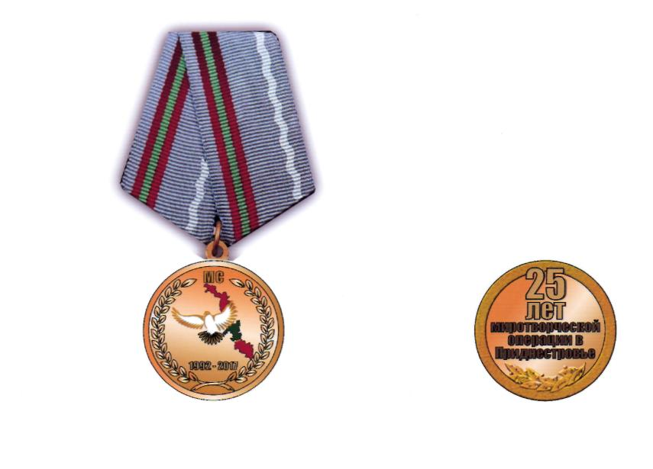

Юбилейная медаль
«25 лет отражения вооруженной агрессии против Приднестровья»

